План – конспект занятия в классе БОС «Здоровье».

Тема: Методы релаксации «поза» и «маска». Комплекс упражнений для расслабления воротниковой зоны. Тренировка правильного дыхания на компьютерном дыхательном тренажере. Сеанс 3.
Цель: Продолжать учить учащихся методам расслабления. Освоить и закрепить навык дыхания диафрагмой (животом);учить уверенно снижать пульс на выдохе. Развивать память, внимание, мелкую моторику рук.
Ход занятия.
- Орг. момент: Настроить учащихся на занятие.
- Основная часть:
В автобусе. Внимание! Успокойтесь! А теперь представьте себе, что вы стоя едете в автобусе. Встаньте! Ноги на ширине плеч. Автобус сильно качает, а держаться не за что. Автобус качнуло вправо, чтобы не упасть, вы опору всего тела переносите на левую ногу, наклонили корпус немного влево, левую ногу покрепче прижать к полу! Напряжена вся левая нога! Напряжены мышцы стопы, голени, бедра!
(Указать на соответствующие части ноги.) А правая нога расслаблена, чуть касается носком пола. Выпрямились! Обе ноги расслаблены! Отдыхаете! Повторите это упражнение еще 2 раза для правой и для левой ноги (рис. 6, 7).
Тормоз. Сядьте! Остановите автобус! Нажмите на тормоз! С силой прижмите к полу обе ноги! Крепче, крепче прижимайте ноги к полу! Почувствуйте напряжение мышц всей ноги до_самых кончиков пальцев! Неприятно, трудно так сидеть! Перестали напрягать ноги! Расслабились!.. (Пауза.) Мышцы ног свободные, расслабленные! Приятное тепло ощущается в обеих ногах, особенно в стопах и пальцах! Упражнение выполните 2 раза.
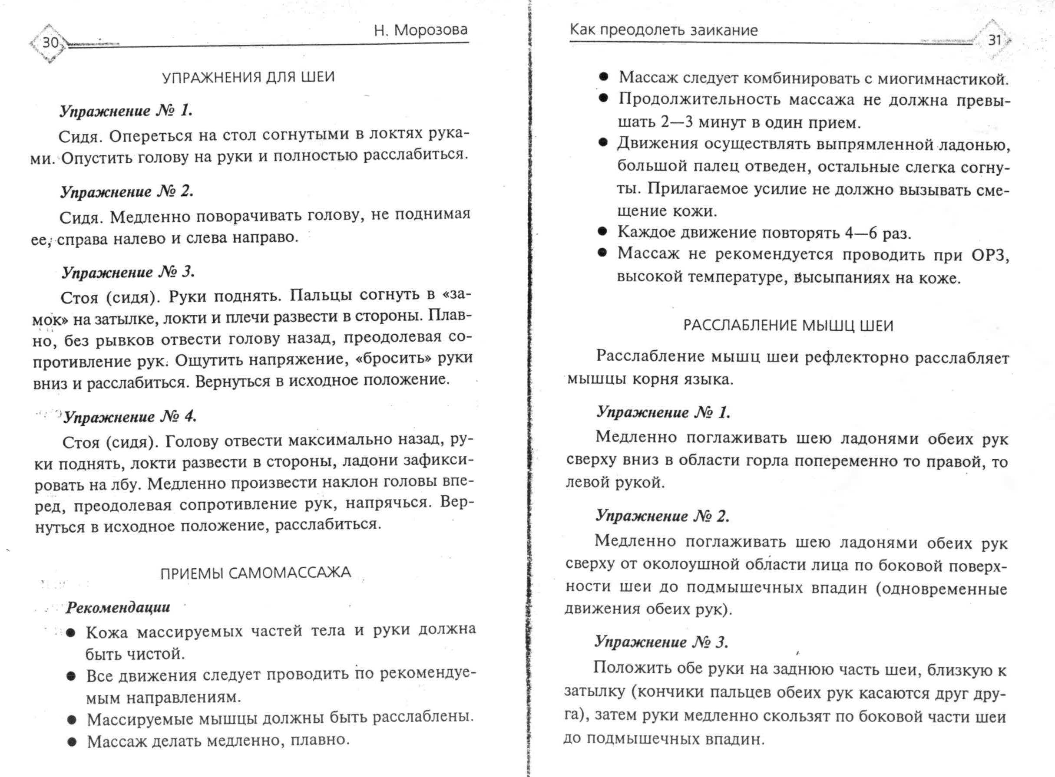
Звуковая гимнастика. Звуковая гимнастика действует по принципу вибрационного массажа с тренировкой дыхательной мускулатуры и диафрагмы. При этом основным условием является проведение занятий на открытом воздухе или в хорошо проветриваемом помещении. Разные звуки порождают разные вибрации, которые в свою очередь по-разному влияют на наше самочувствие. При произнесении звука «И» вибрируют голосовые связки, гортань и уши, возникают колебания в голове, из тела выводятся вредные вибрации, улучшается слух. Звук «А» заставляет вибрировать грудь и приводит в действие всю звуковую гамму в организме, дает команду всем его клеточкам настроиться на работу. Звук «Н» заставляет вибрировать головной мозг, активизирует его правую половину и лечит болезни мозга, а также улучшает интуицию и развивает творческие способности. Звук «В» исправляет неполадки в нервной системе. Звук «Е» - чистильщик нашего организма, он создает вокруг человека барьер для защиты от энергоинформационного загрязнения. Звуки «РЭ» помогают снять стрессы, страхи, заикания. Звуки «ТЭ» очищают душу от тяжести, укрепляют сердечно-сосудистую систему. Комплексы звуковой гимнастики: энергичное произнесение звуков «П-Б» (укрепление мышц губ), «Т-Д» (укрепление мышц языка), «К-Г» (укрепление мышц полости глотки), слитное произнесение с постепенным ускорением звуков «т-у-г-д-и-к» (укрепление мышц языка и полости гортани). Особенностью методики является дыхание: вдох через нос - пауза, активный выдох через рот - пауза. Продолжительность выдоха должна быть вдвое больше, чем вдоха.
Массаж БАТ с помощью шарика су – джок.
Тренировка правильного дыхания на компьютерном дыхательном тренажере. Сеанс 3.
3.Итог. Заполнение дневника здоровья. Сравнивание результатов с предыдущем сеансом. Выводы, определение биологического возра

